*Разгледайте регистрационната форма. Помислете върху това, какво не ви харесва в нея? И тъй като нямаме спецификация за нея, ще трябва да "стъпите" на вашия житейски опит тук. Помислете също върху това, какво би могло да бъде подобрено? Ще започнем следващата ни среща с обсъждане на темата.*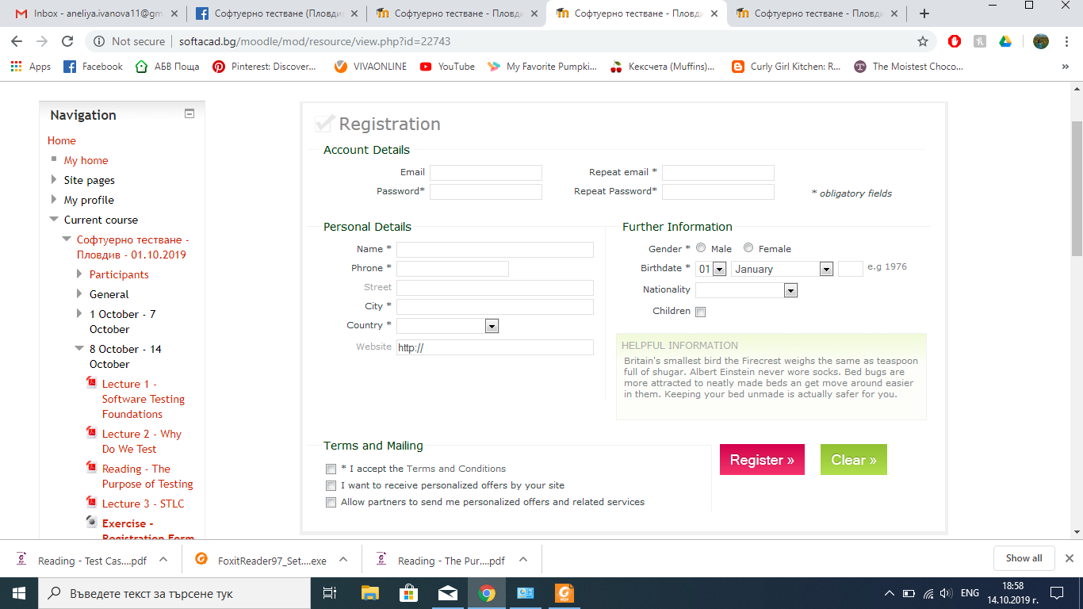

В първата секция Account details бих подредила в 1 колонa полетата или поне да са две по две подредени едно под друго,защото би било по лесно за потребителя да съпостави дали е въвел един и същи имейл и парола.

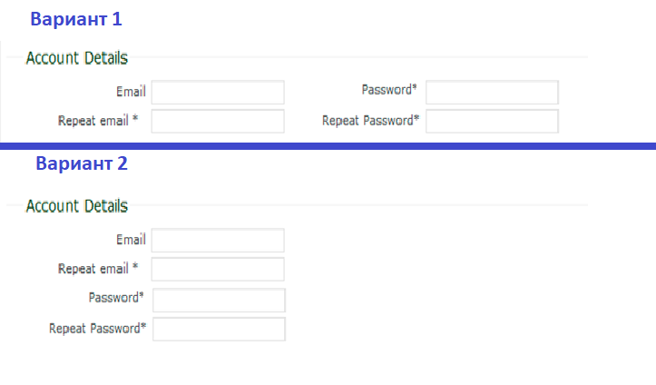

Във втората секция Personal details бих ограничила в полето под допълнителната информация да не се добавя текстовото поле с допълнителна информация, разсейващо е и ненужно. Не му е там мястото ако се налага да присъства бих го поставила под цялата форма. Бих подредила полетата по следния начин.

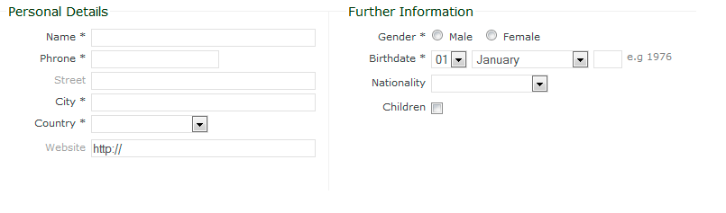

или

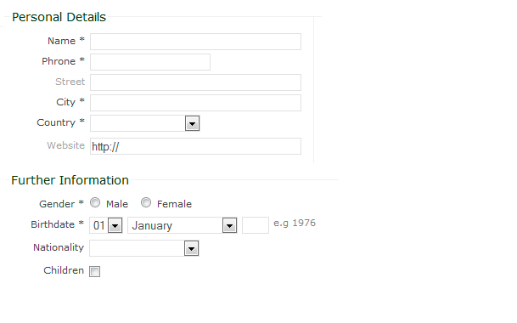

Секцията Terms and Mailing бих поставила над бутоните за регистрация и изтриване. Защото подредени по този начин може да объркат потребителя в последователността на изпълнение на стъпките за регистрация. Бутона за регистрация не препоръчвам да бъде червен. Често потребителите не четът, а се ориентират по цвят и ако инстиктивно вместо да натиснат бутон за изчистване биха натиснали бутона регистрация. На бутона за изчистване на данните смятам,че трябва да се премахнат и стрелките „>>“.

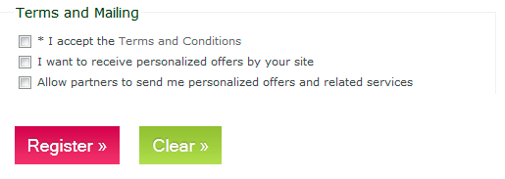

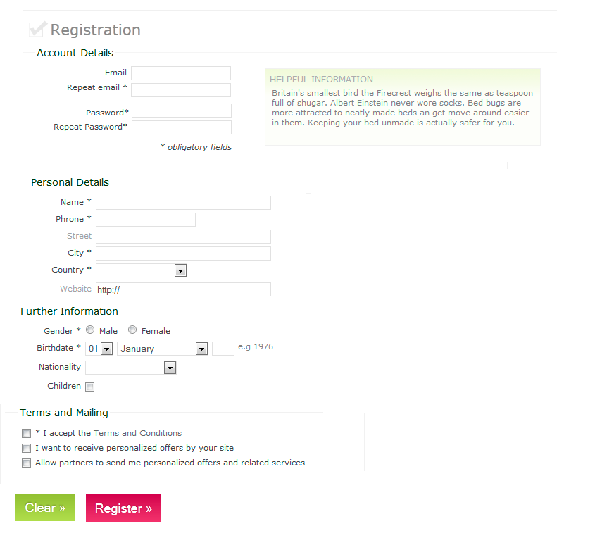

Така регистрационната форма ми изглежда по интуитивна и лесна за ползване.

Ако формата нямаме право да я променяме като изглед бих я променила по следния начин:

